Prédiction du Chiffre d’affaire :
Phase 1:
Préparation et analyse de données :
- Problématique :
Notre problème consiste à identifier les facteurs qui influencent sur la variabilité du chiffre d’affaire , ainsi que d’établir une prédiction du chiffre d’affaire au niveau du mois et du jour.
- Données utilisées :
- Le chiffre d’affaire par jour, le nombre de jours ouverts, la date cumul chiffre d’affaire, les indicateurs financiers du chiffre d’affaire ( PIB , Taux de Chômage).
- Nombre de commandes réalisées par jour, Nombre de clients KA ( Clients VIP).
- Nombre de clients BA ( clients normaux).

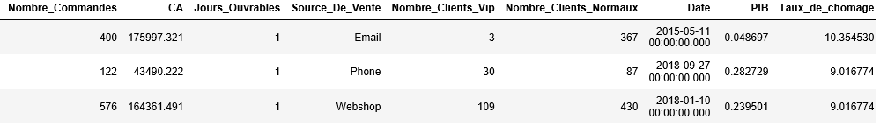

- Traitement de données :

Notre traitement de données consiste à :
- Suppression des variables aberrantes.
- Modification ou suppression des valeurs manquantes.
- Présentation les différentes variables à l’aide des diagrammes ou des graphiques.
Synthèse sous forme d’un résumé constitué des mesures suivantes :
- Tendance centrale(mode, médiane, moyenne)
- Dispersion(étendue, écart type)

- Analyse de données :

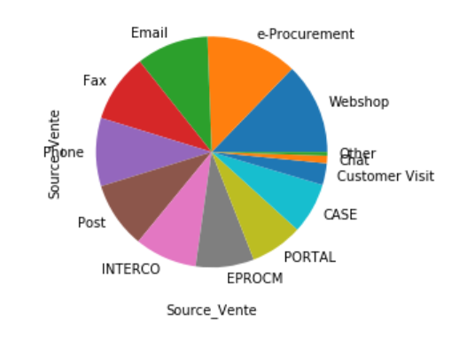
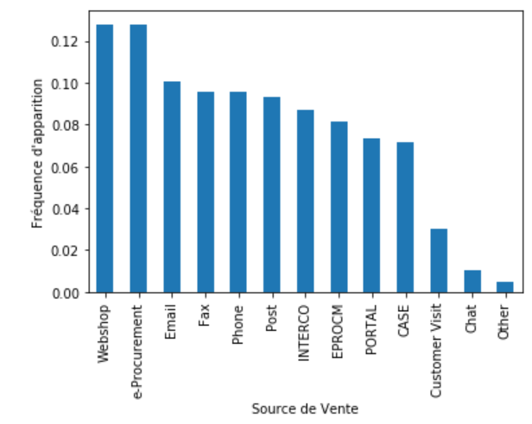

- Ce diagramme permet de visualiser la répartition des sources de ventes dans la contribution du chiffre d’affaire afin d’avoir une visibilité sur les sources les plus utilisées.

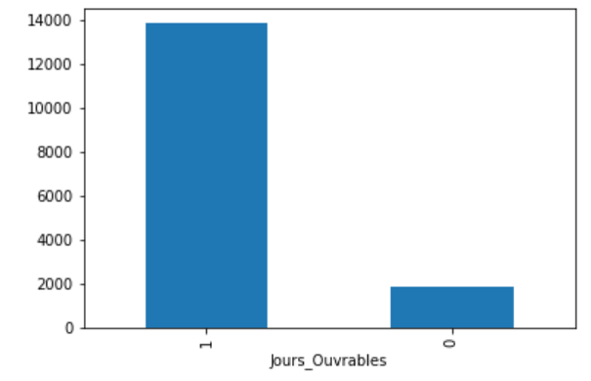
Nombre de jours travaillé : 13597
Nombre de jours non travaillé : 1797

- Ce diagramme permet d’interpréter le nombre des jours ouvrables qui contribue dans Chiffre d’affaires depuis 2015 à 2019.
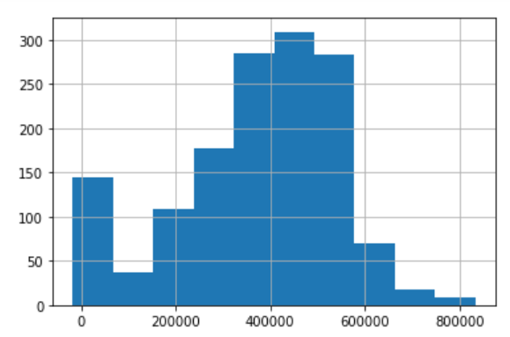
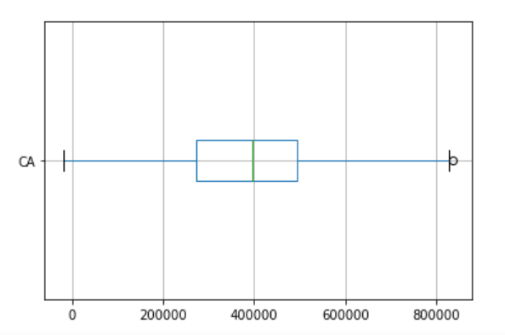

- Ce diagramme montre la dispersion du chiffre d’affaire sur l’ensemble des canaux de ventes , par exemple ce graphique permet de visualiser la variation du chiffre d’affaire pour le canal « Email ».
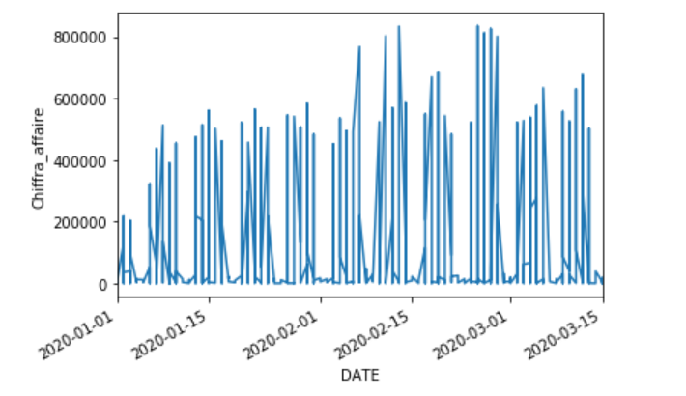

- Ce diagramme permet de visualiser la variation du chiffre d’affaire pour l’année 2020.

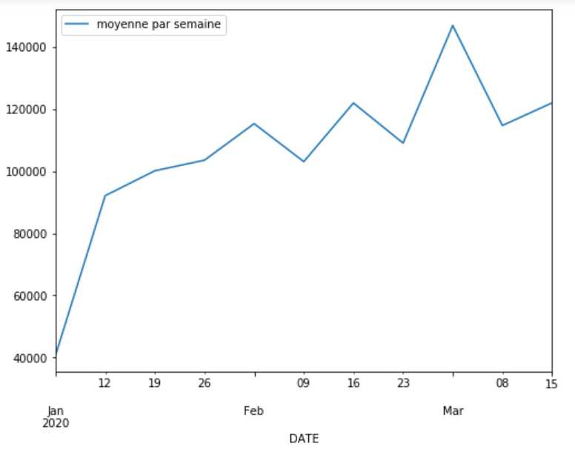

- Ce diagramme montre la moyenne par semaine du chiffre d’affaire pour l’année 2020.

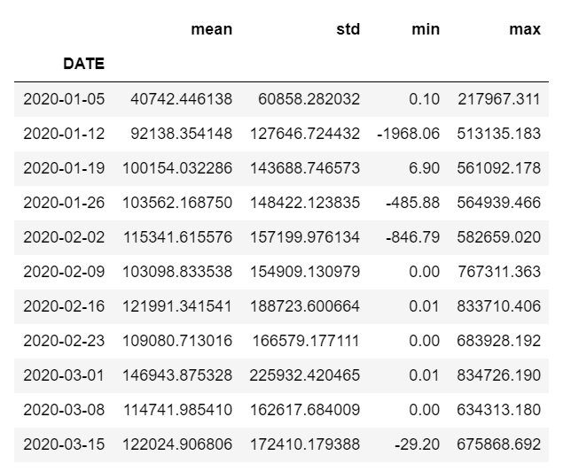

- Ce tableau permet d’avoir une idée sur la situation du chiffre d’affaire par semaine pour l’année 2020 en regardant différents mesures statistiques.
- En effet on remarque que la semaine du 16 février on a réalisé un grand chiffre d’affaire qui se mesure par 883710.406 euros à la suite des différents commandes liées aux masques pour le phénomène du Covid-19.
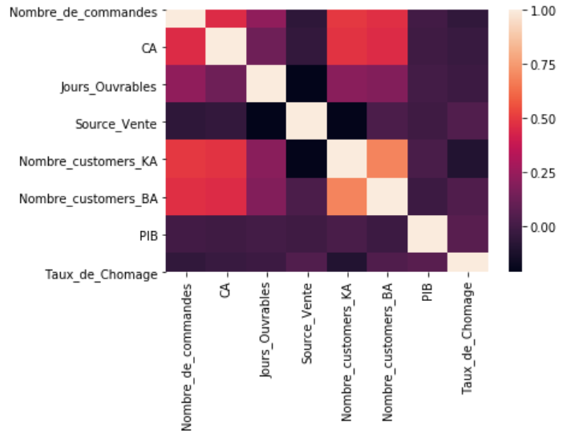

- Ce graphique permet d’expliquer la corrélation entre les différentes variables
- En plus il montre les variables qui expliquent bien la variable cible.

